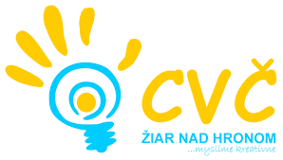

Týždeň dobrovoľníctva s CVČ
V dňoch od 16.09.2018 do 22.09.2018 bude v našom meste kampaň „Týždeň dobrovoľníctva“.
Ak sa chcete zapojiť do tejto kampane, prípadne ak viete o niekom, kto potrebuje pomôcť, kontaktujte Infobod o dobrovoľníctve – Centrum voľného času v Žiari nad Hronom.
Naše kontaktné údaje sú: Centrum voľného času, Ul. M. R. Štefánika č. 17, 96501 Žiar nad Hronom, mob.: 0905 295 556, email: cvczh@cvczh.edu.sk
